郑重告知：
本教程旨在为学生们节省时间，禁止作为违法用途。
对于使用本教程造成的后果本人概不负责，如继续阅读即视为你已同意本声明
个人信息已隐藏，如有页面差异请忽略
请完整阅读本文。
本教程不支持iOS和harmonyOS操作系统，或者需要移植才能使用。
本文使用CC-NC-BY 4.0 协议，未经许可禁止超出规定使用范围。

第一部分：试验
1.1原理解析：
网站现在启用了cookies登录和ua限制，所以浏览器登陆理论上不再可用。
但是这是可以解决的。
具体方案：
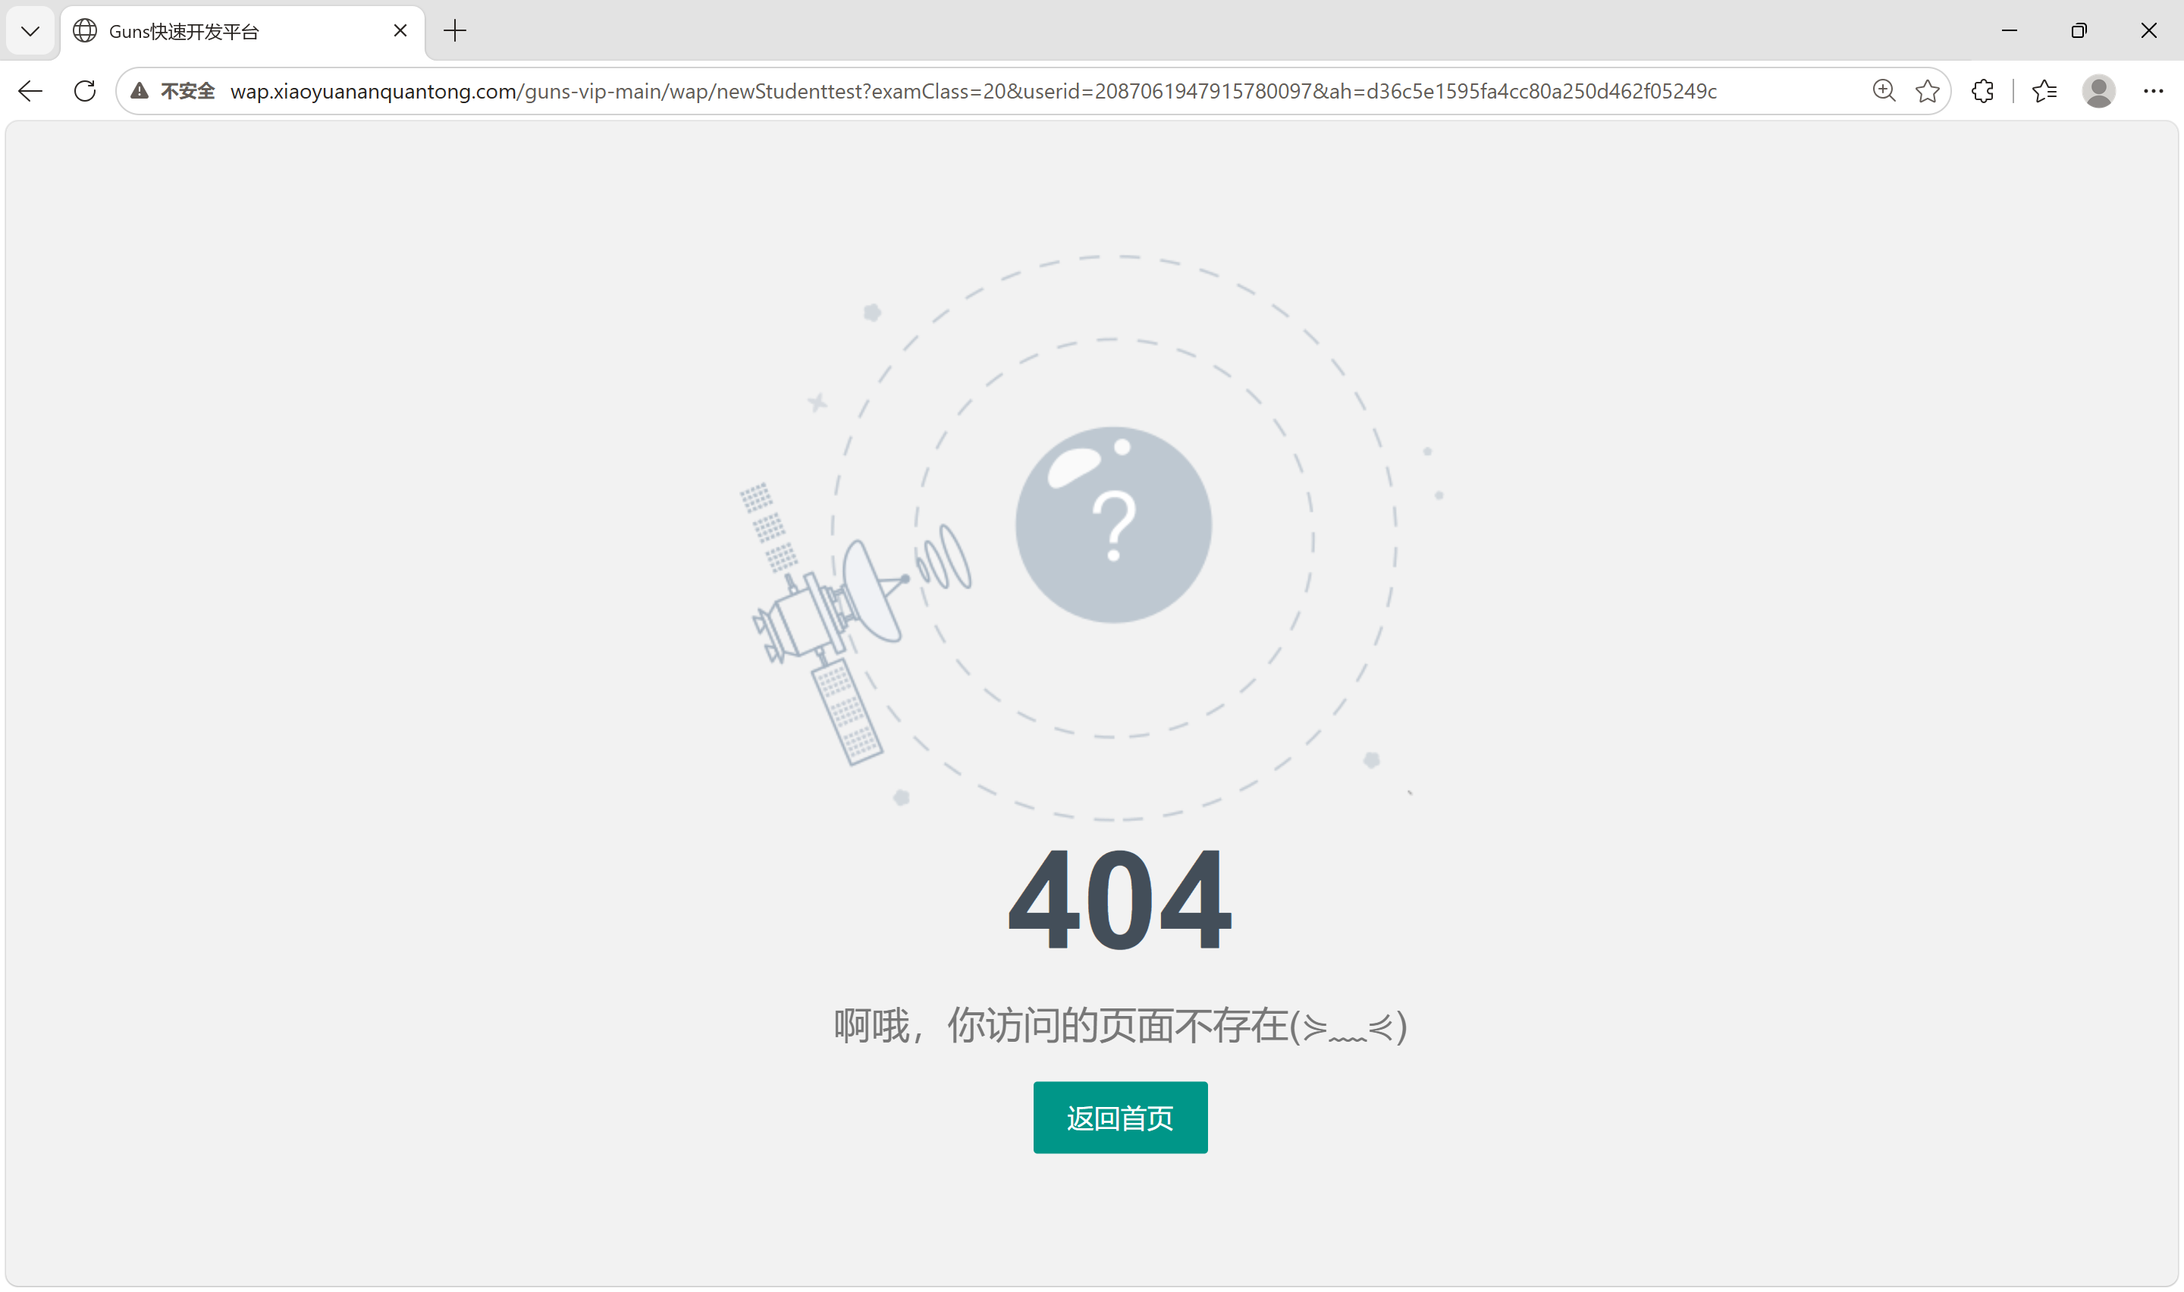
浏览器打开后呈现如下状态。
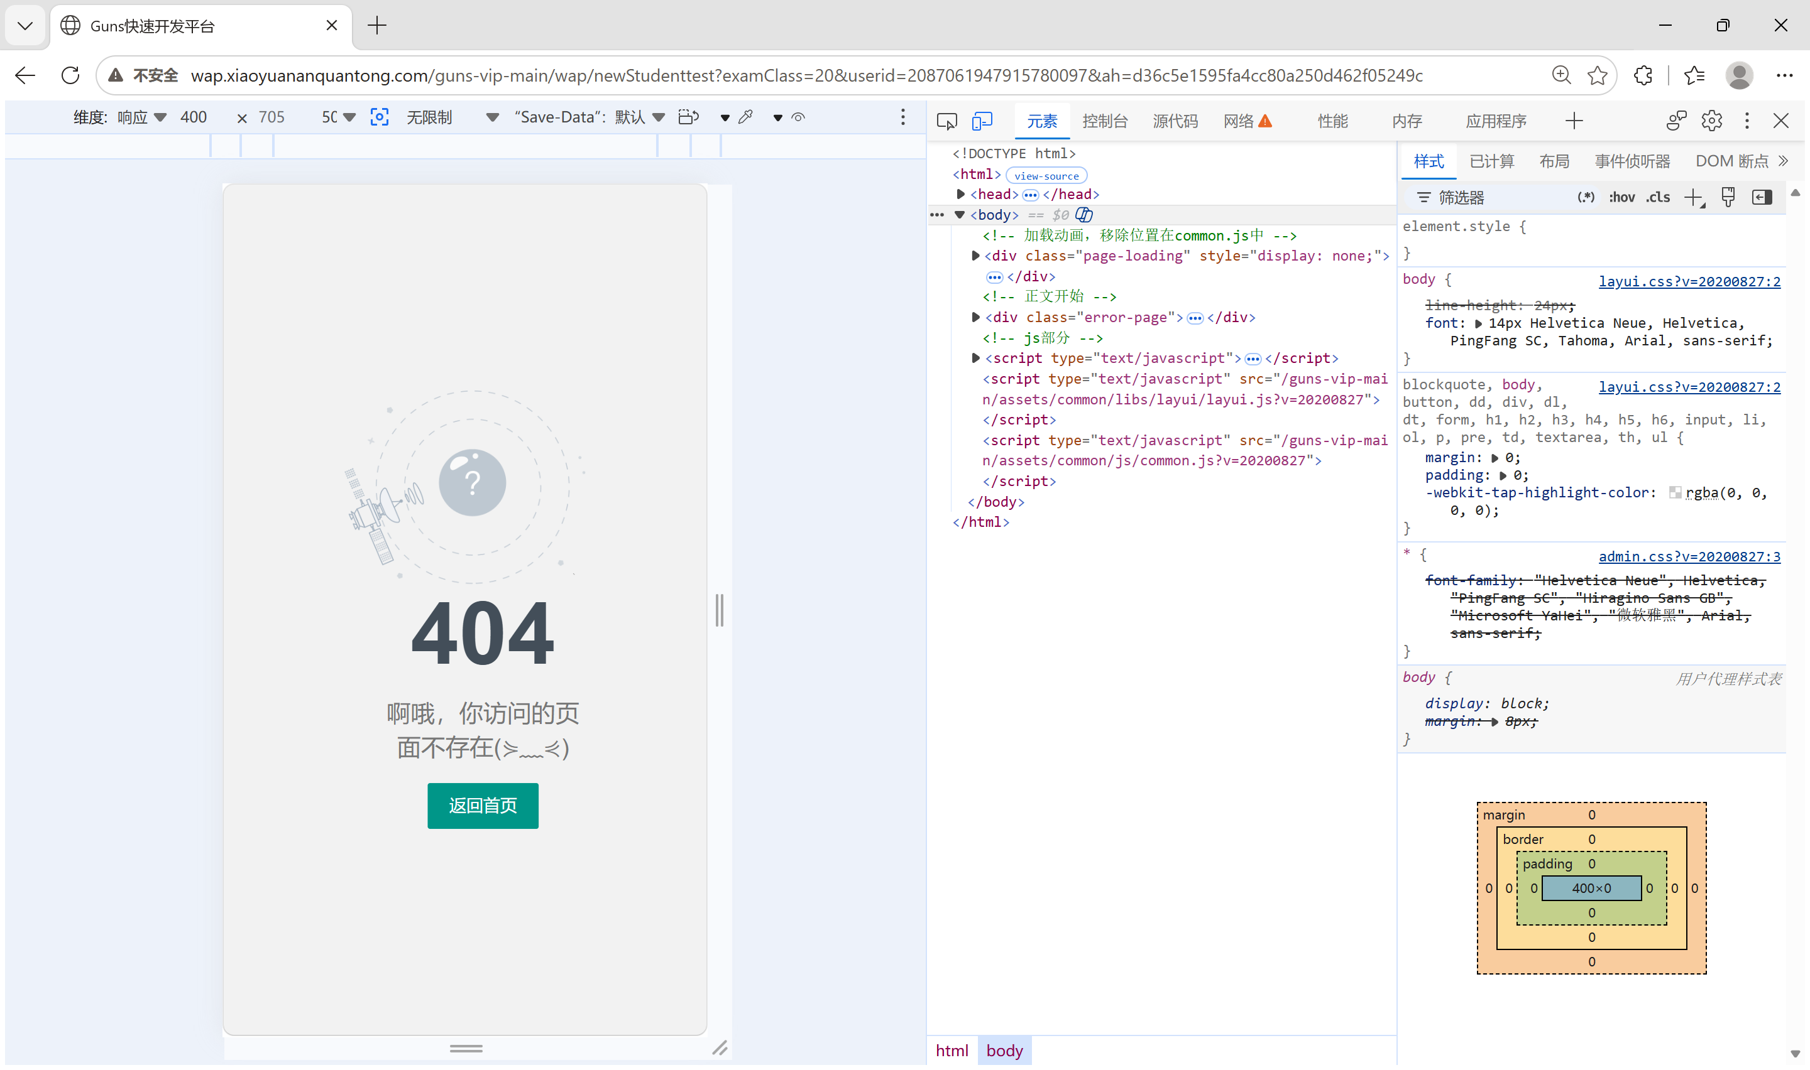
打开开发者工具
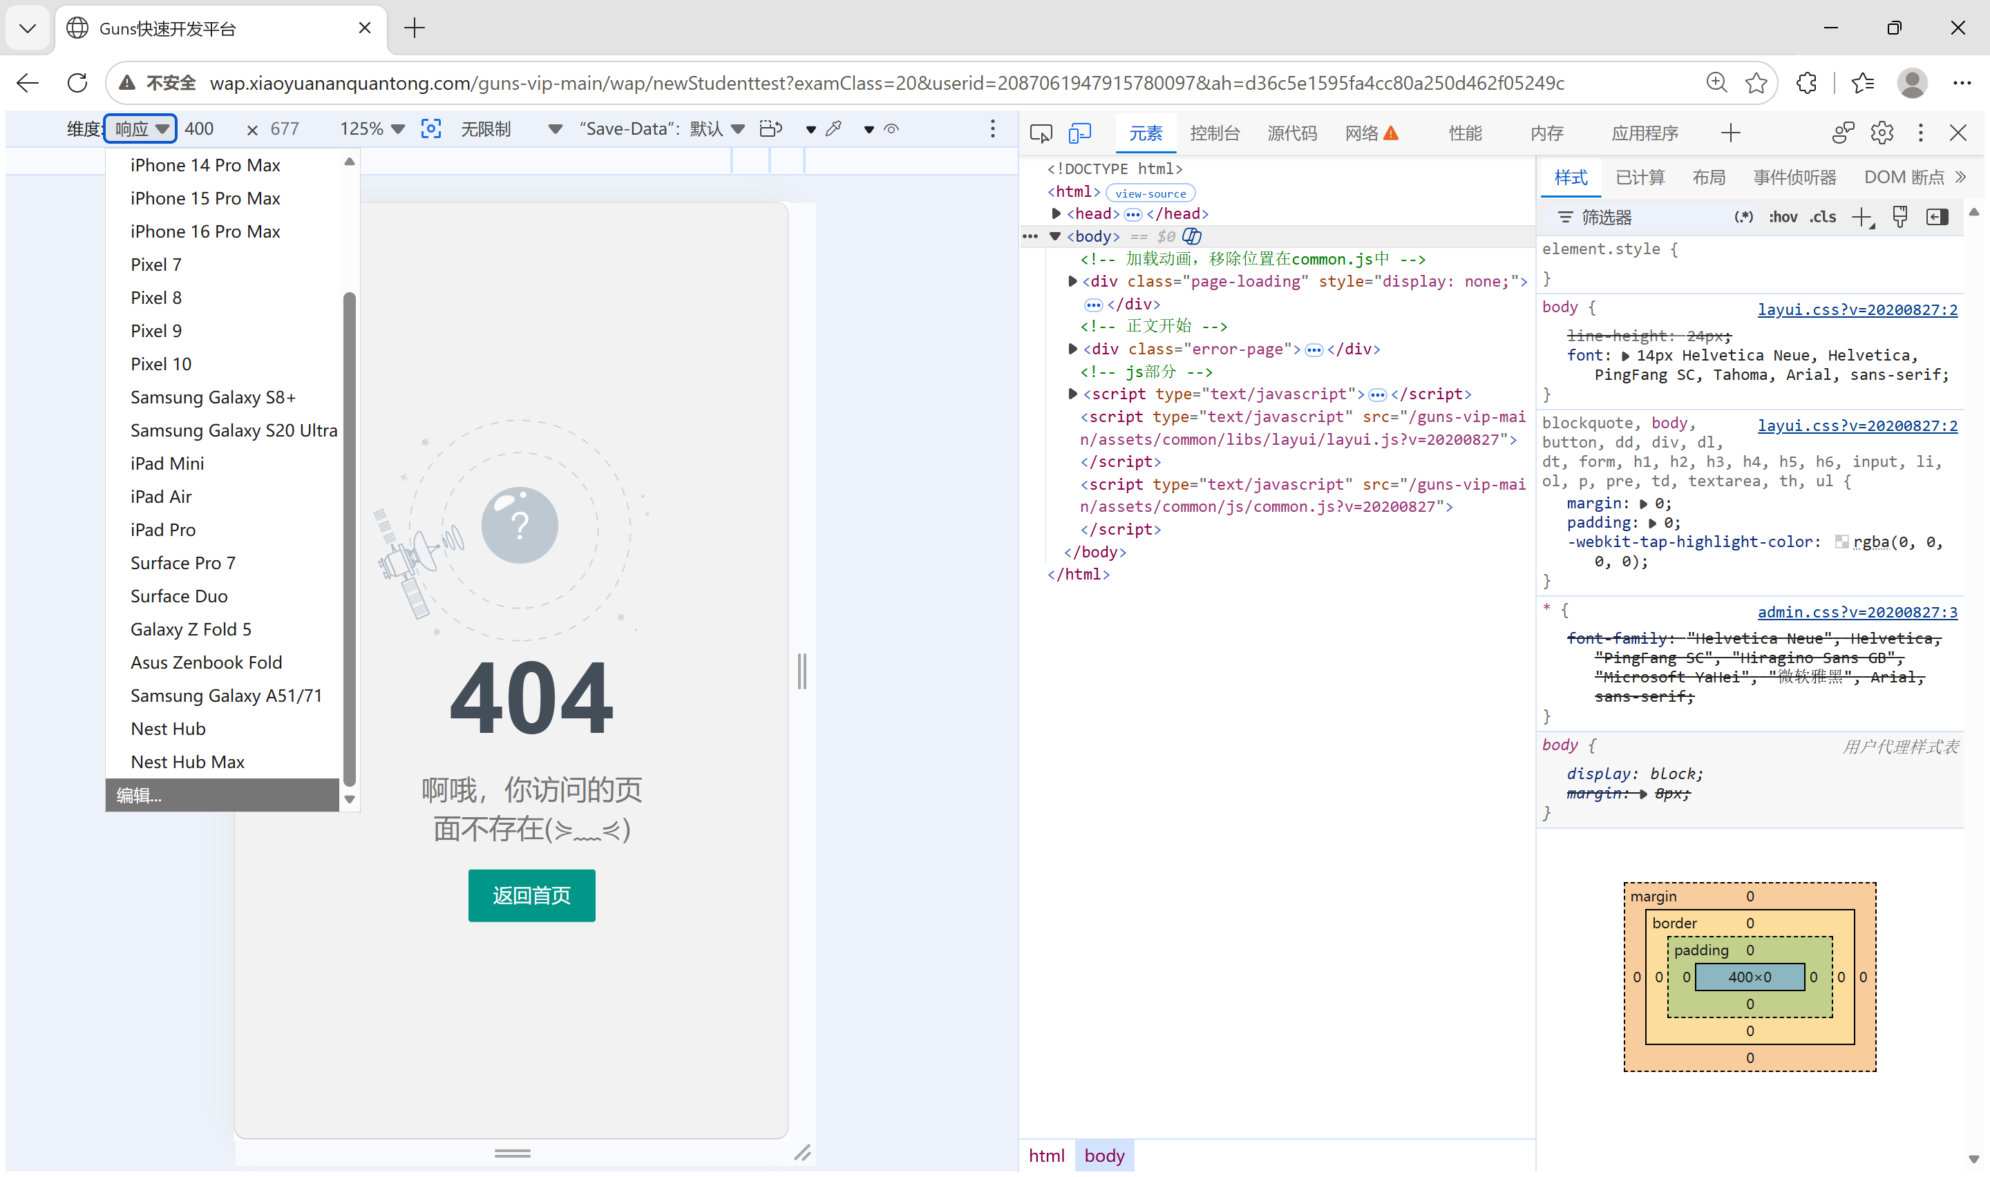
维度菜单中选择编辑（添加一个ua用于仿冒微信）
选择添加自定义设备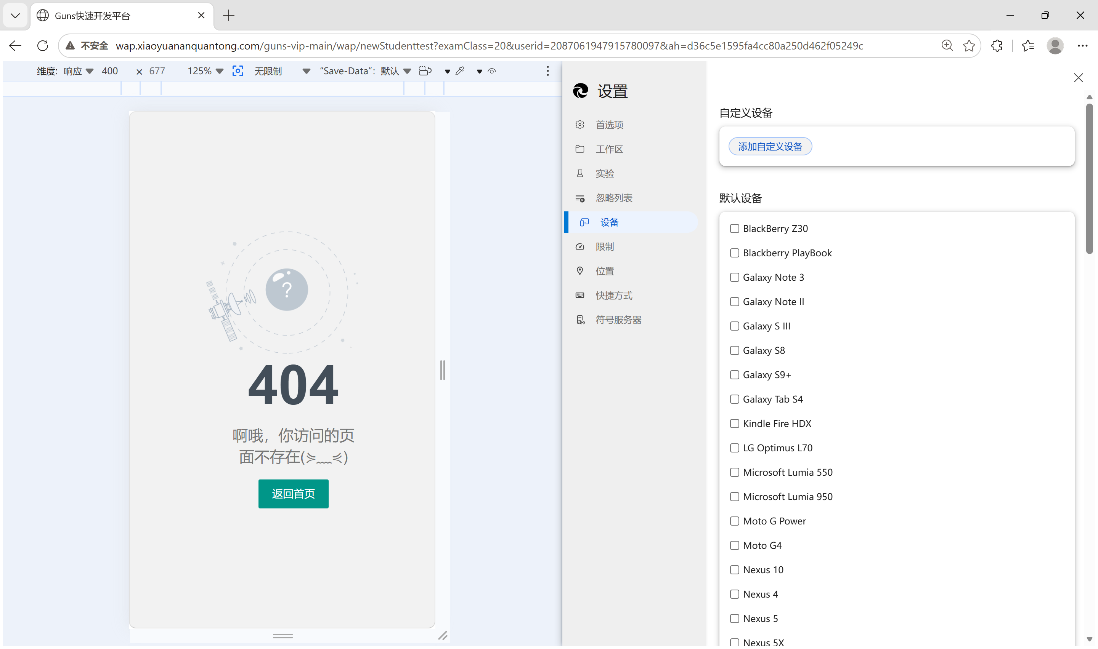

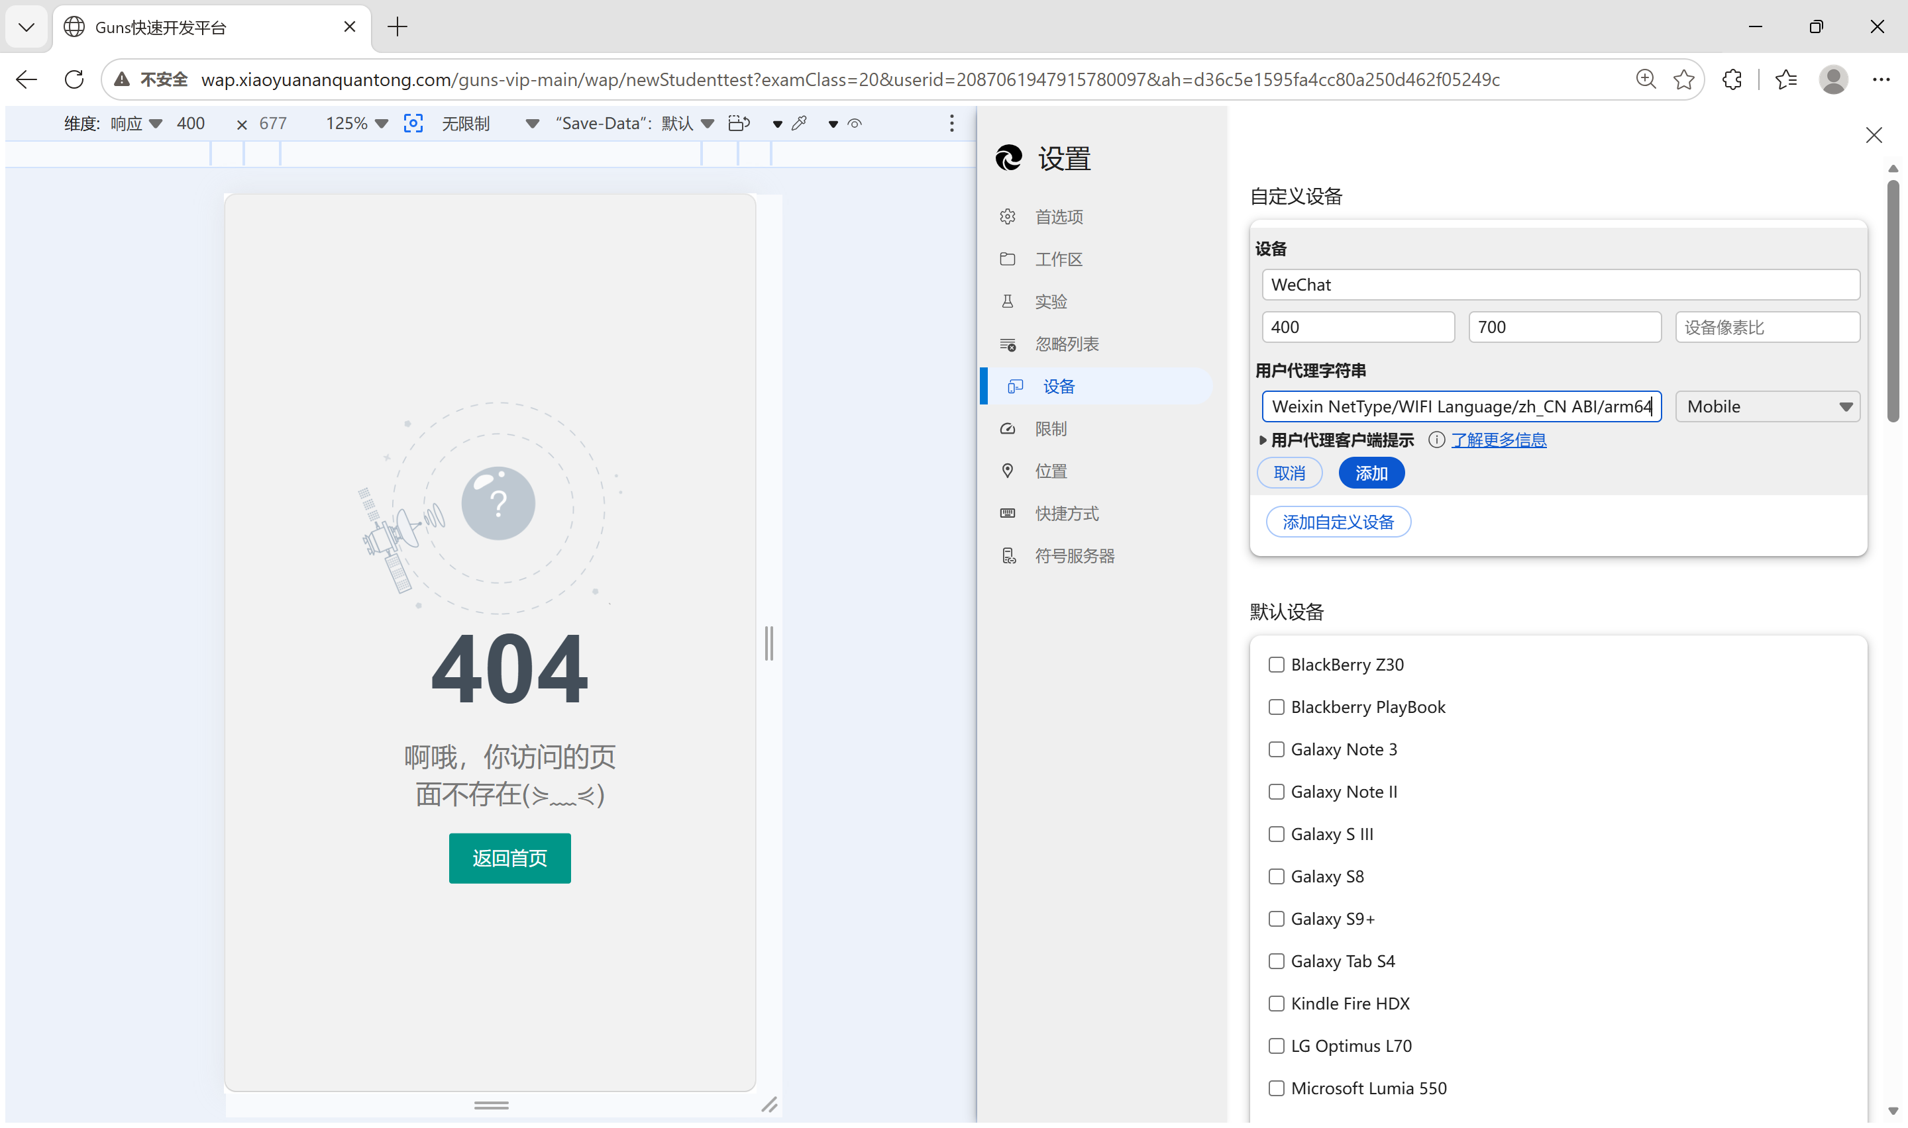
自定义设备中随便起一个名字，再将以下文字复制到用户代理字符串中：
Mozilla/5.0 (Linux; Android 16; PLZ110 Build/BP2A.250605.015; wv) AppleWebKit/537.36 (KHTML, like Gecko) Version/4.0 Chrome/150.0.7871.181 Mobile Safari/537.36 XWEB/1500047 MMWEBSDK/20260502 MMWEBID/9225 REV/6002f2505039218a73a101add654a57ff105123b MicroMessenger/8.0.76.3141(0x28004C54) WeChat/arm64 Weixin NetType/WIFI Language/zh_CN ABI/arm64
注意：由于未验证ua和cookies是否为一一对应关系，建议在实际操作时使用抓包软件（如reqable）来获取自己设备的ua。
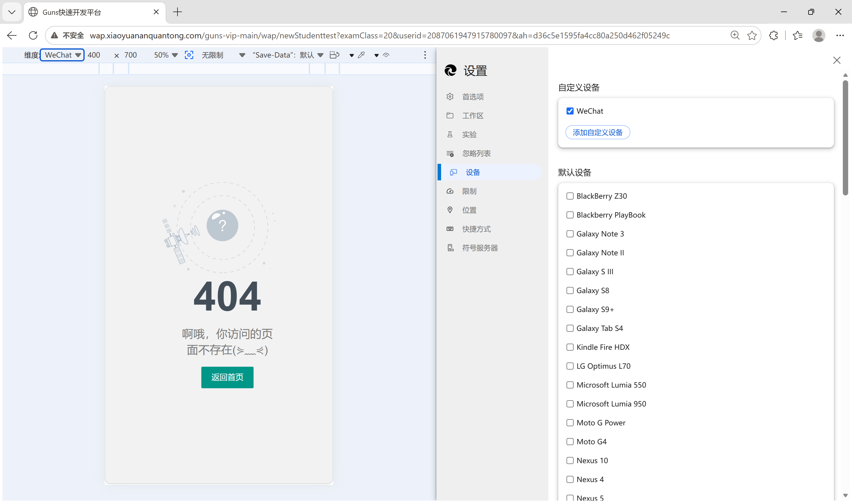
选择维度为刚刚添加的设备之后刷新页面。
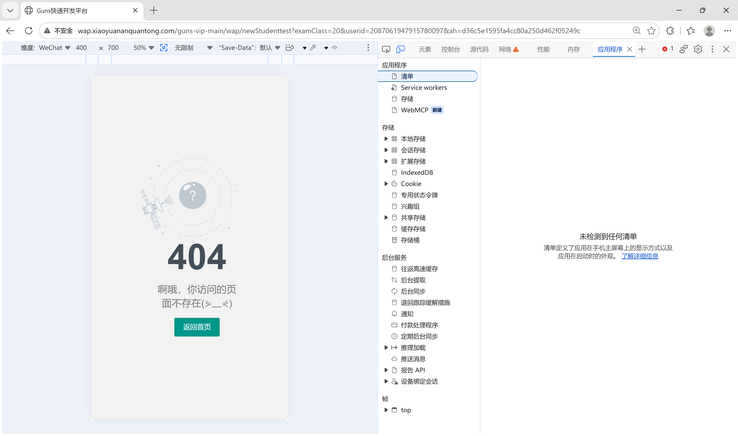
切换到应用程序选项卡
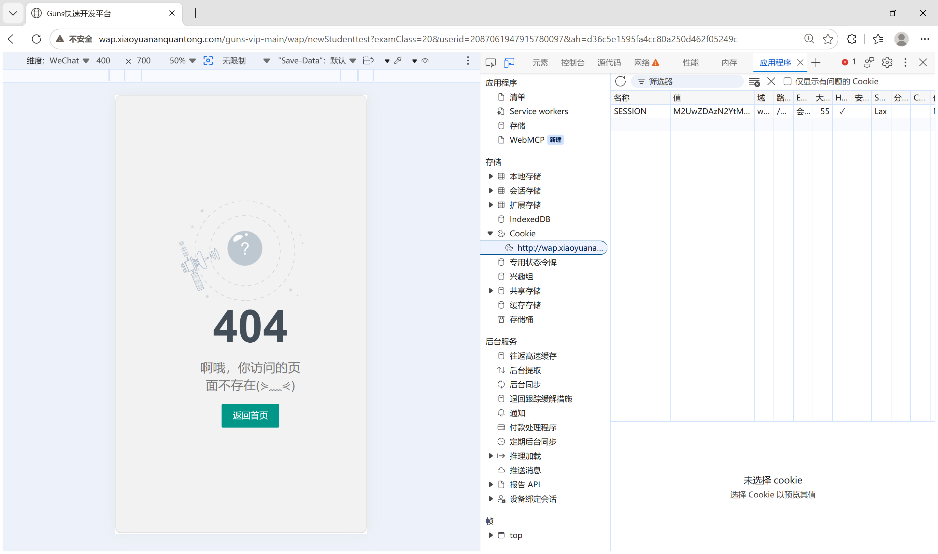
选择cookie选择本网站，并编辑cookie，改为在抓包软件中获取的cookie

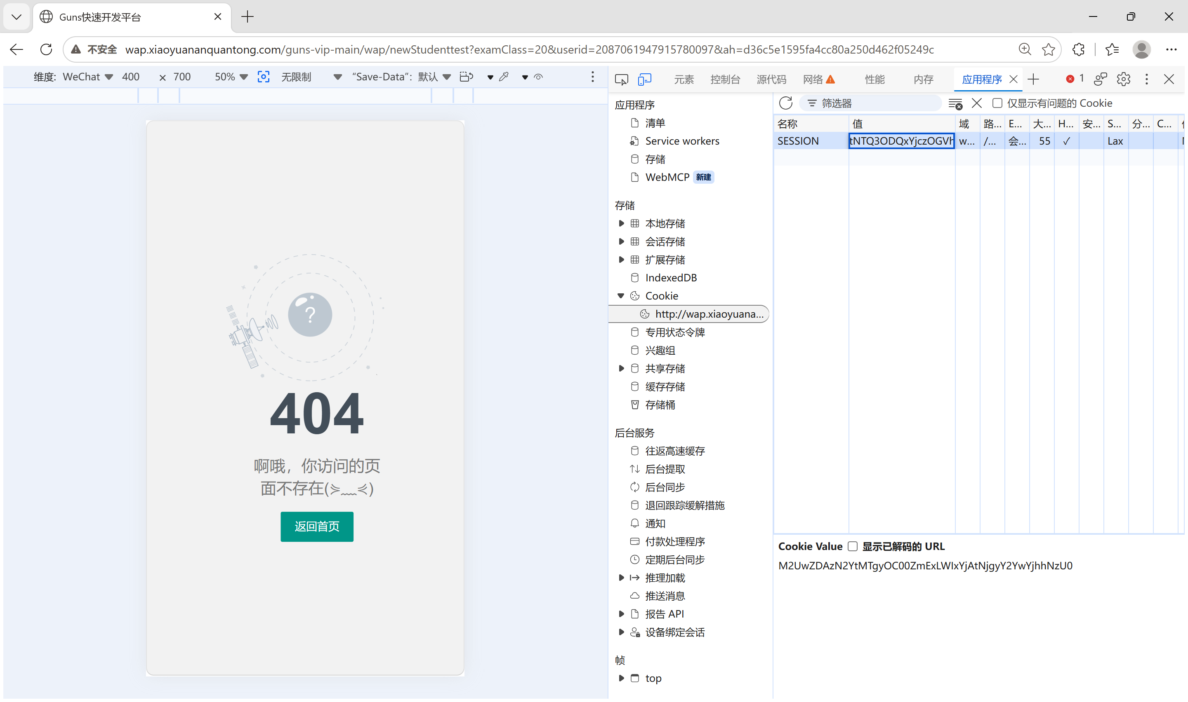
如图
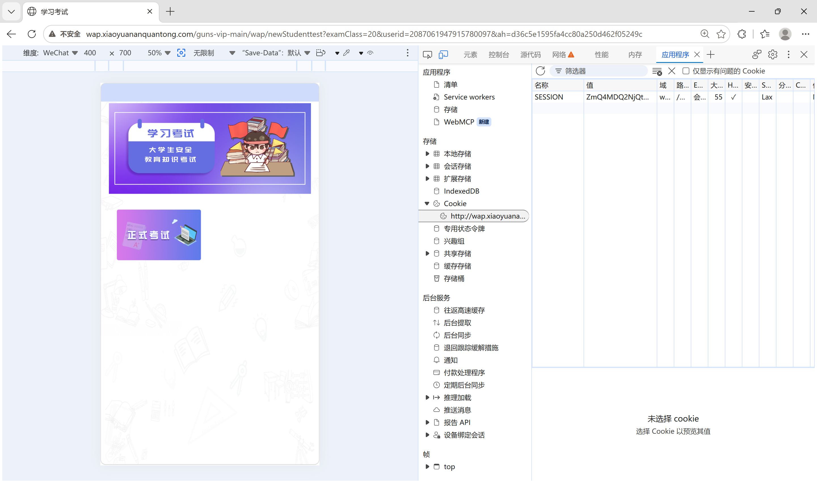
成功进入考试页面

第二部分：具体操作
需要准备：
- Android操作系统的手机，并且已登录微信。
- 电脑，建议装有Microsoft Edge 且可访问互联网。
先在手机上操作。
  - 安装reqable
安装包已提供于文档所在的共享链接内。
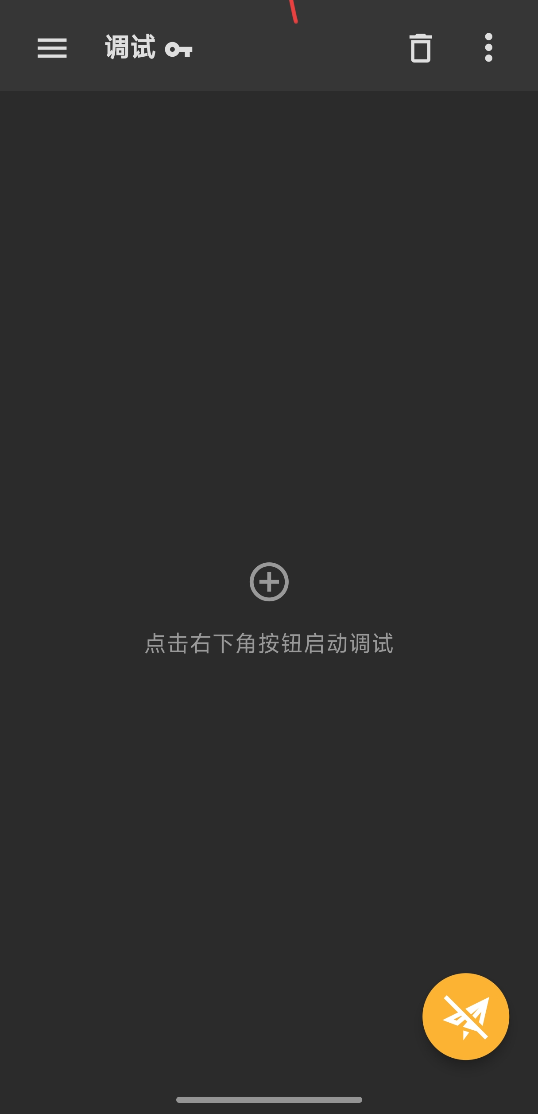
打开reqable后应看到上图页面
点击右上角三个点，打开如下菜单
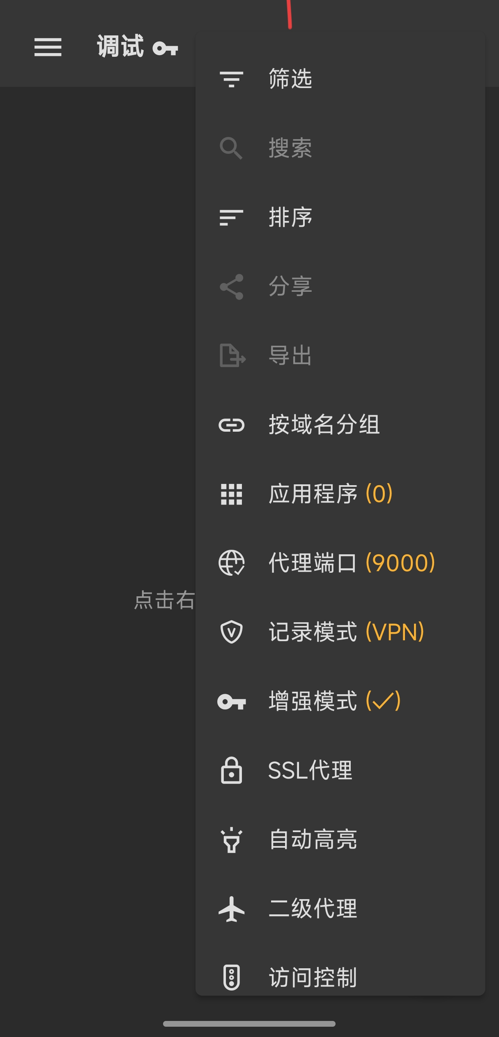
选择应用程序，进入一个页面

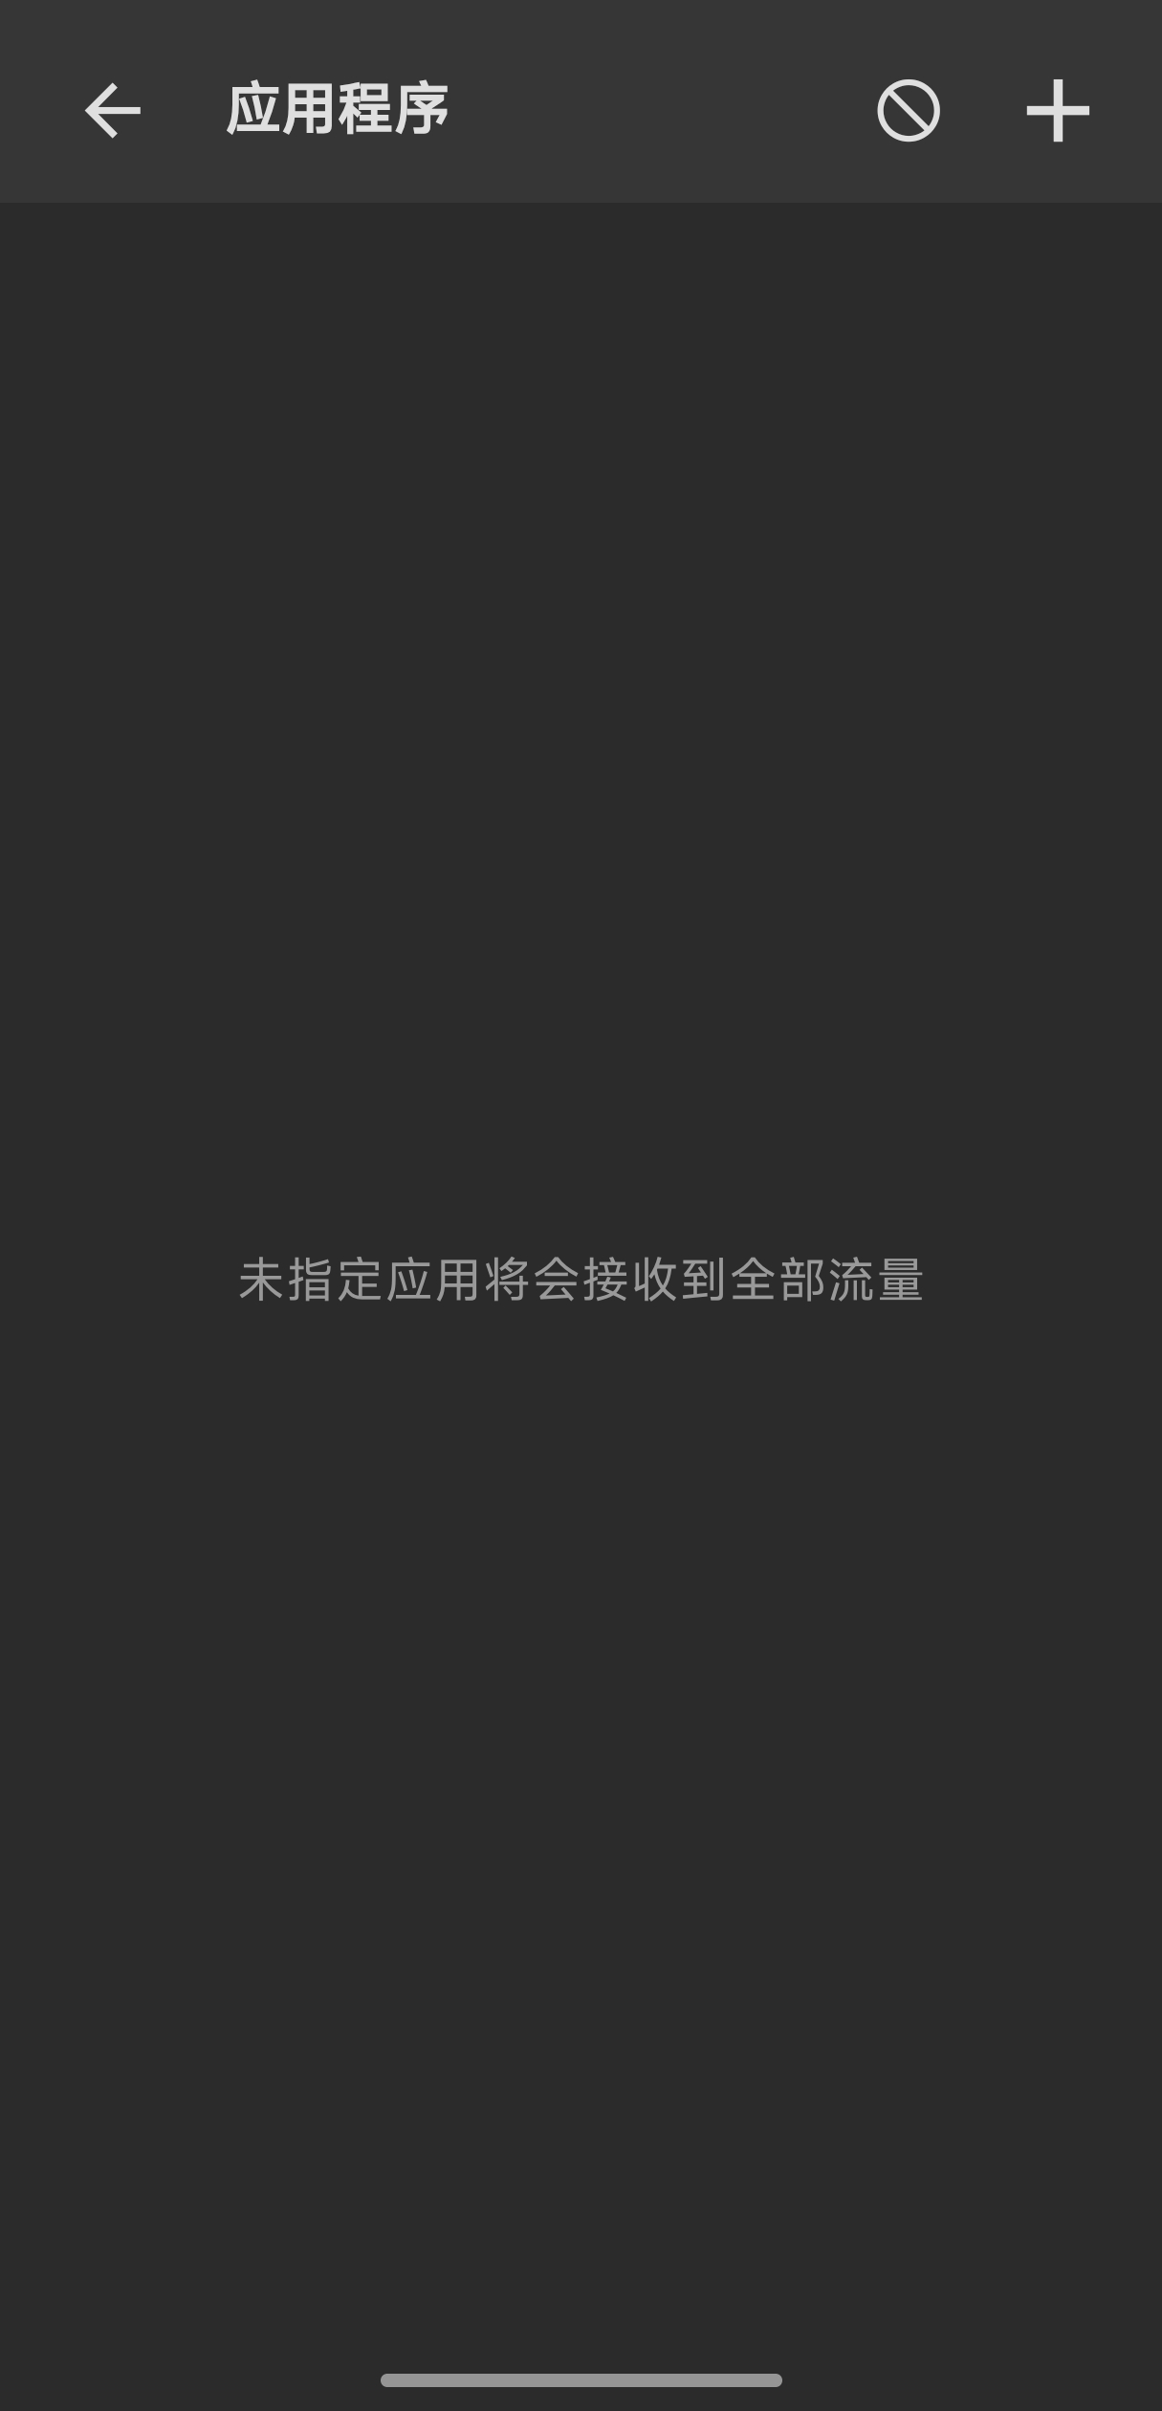
点击右上角加号，在下一个页面中搜索微信并选择
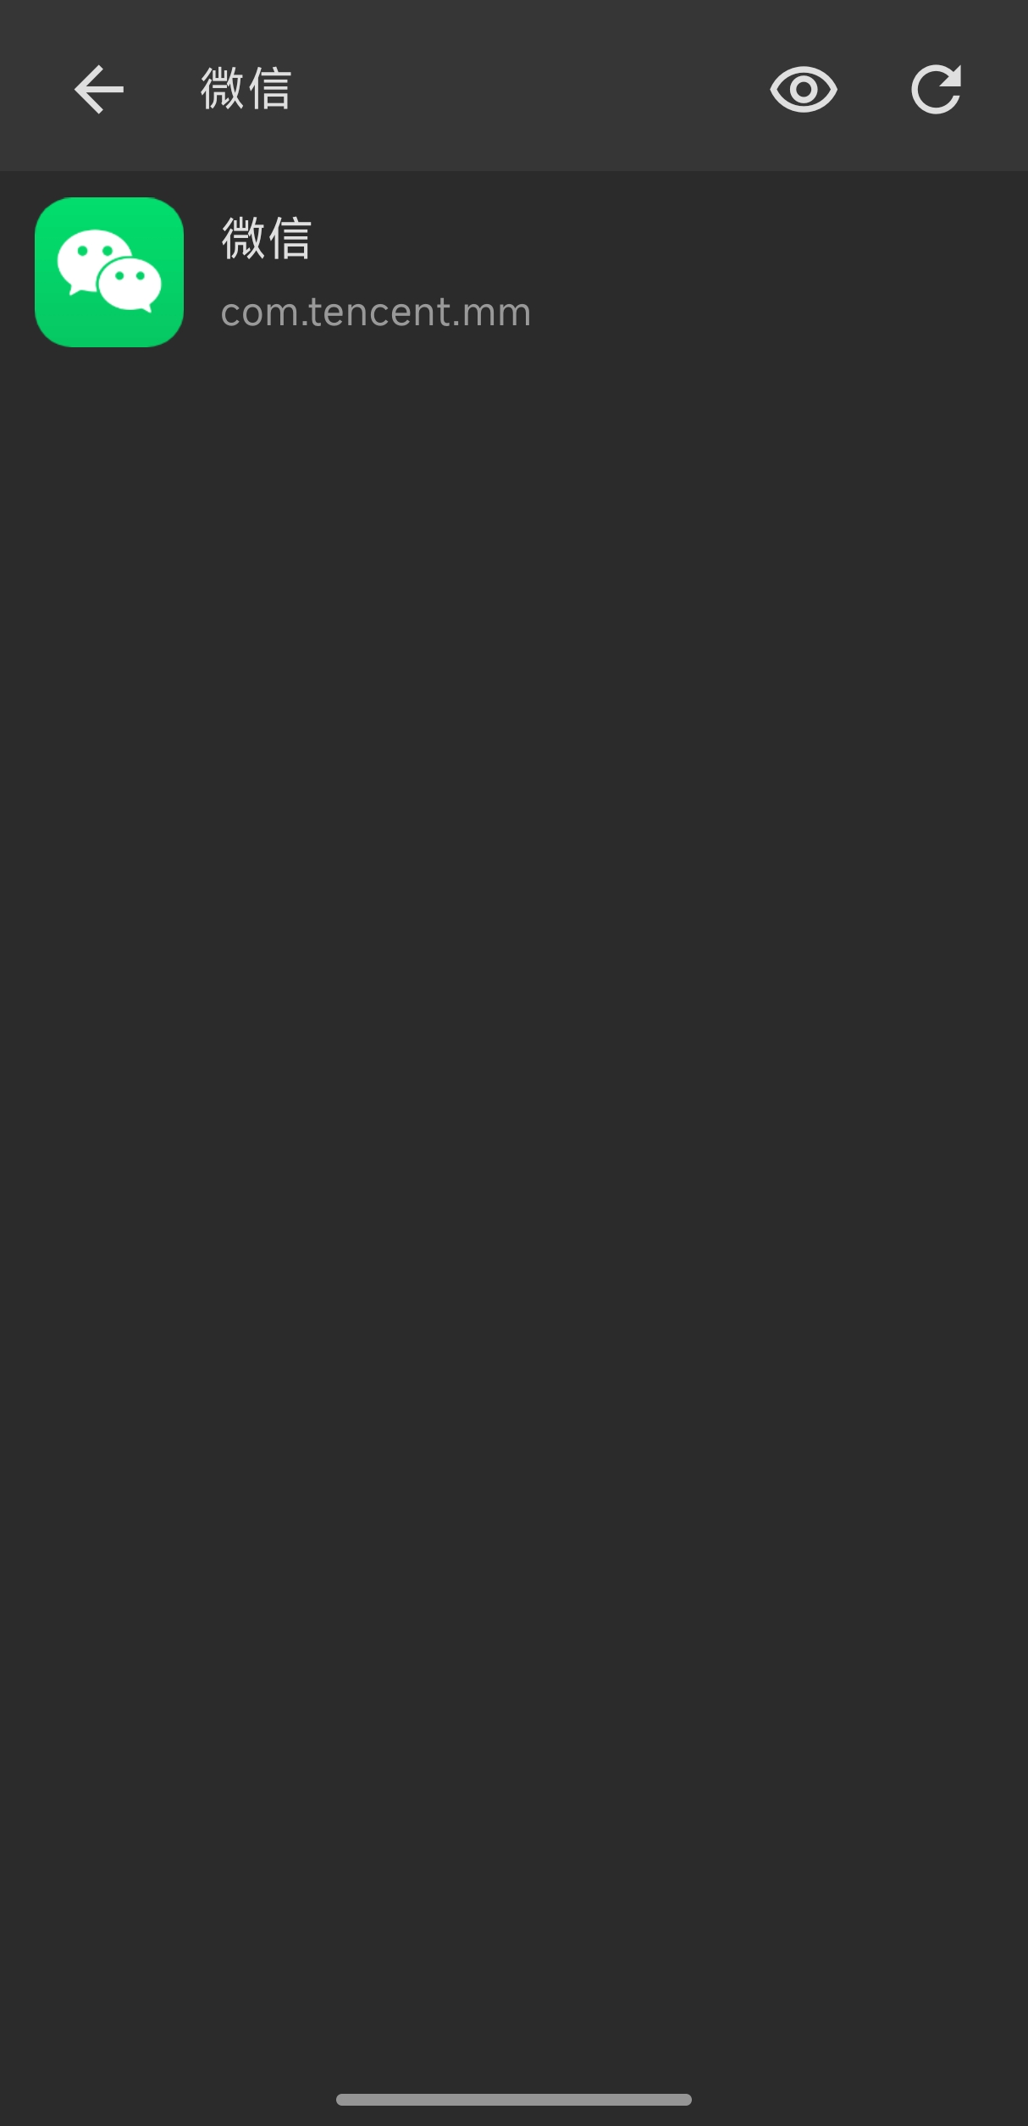
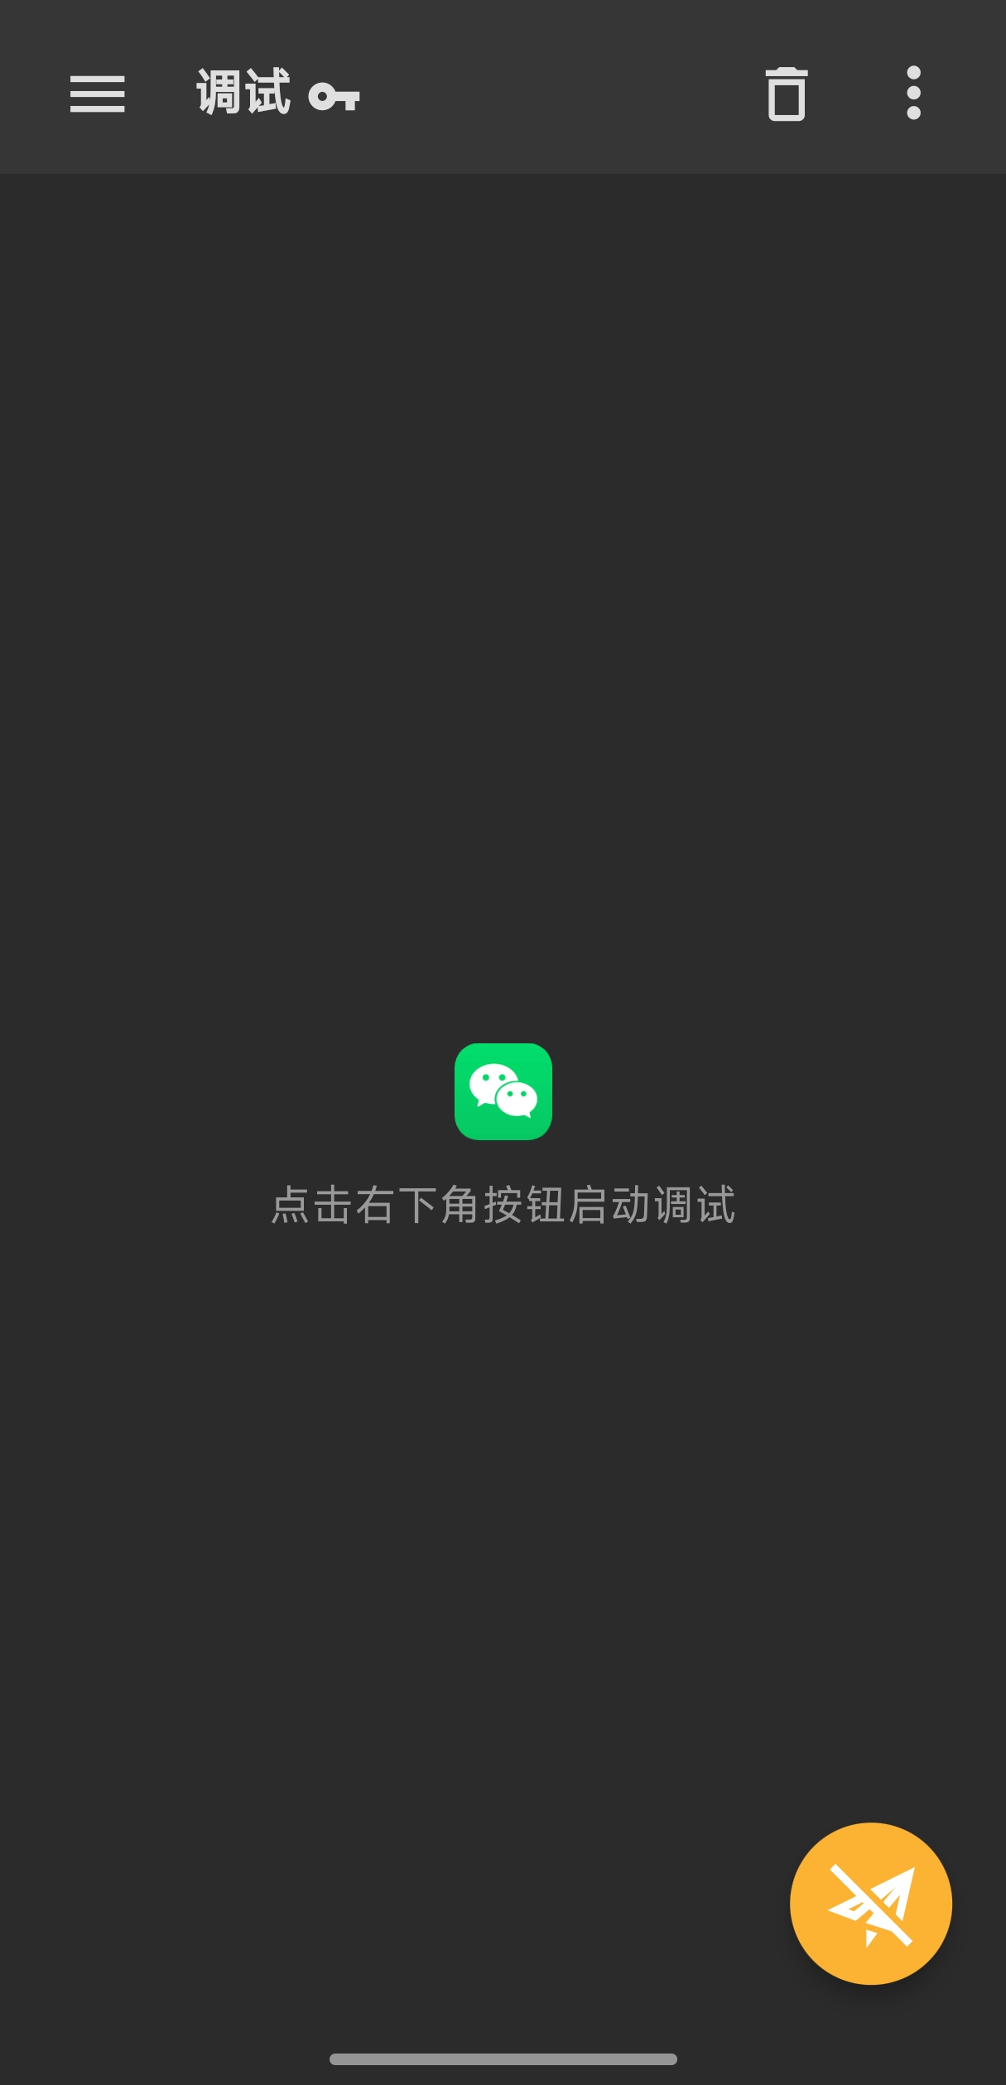
选择完毕后回到主界面，屏幕正中应出现微信图标。

点击右下角飞机开始抓包，期间若有VPN连接授权请允许。
图标变绿之后打开微信，扫码进入平台
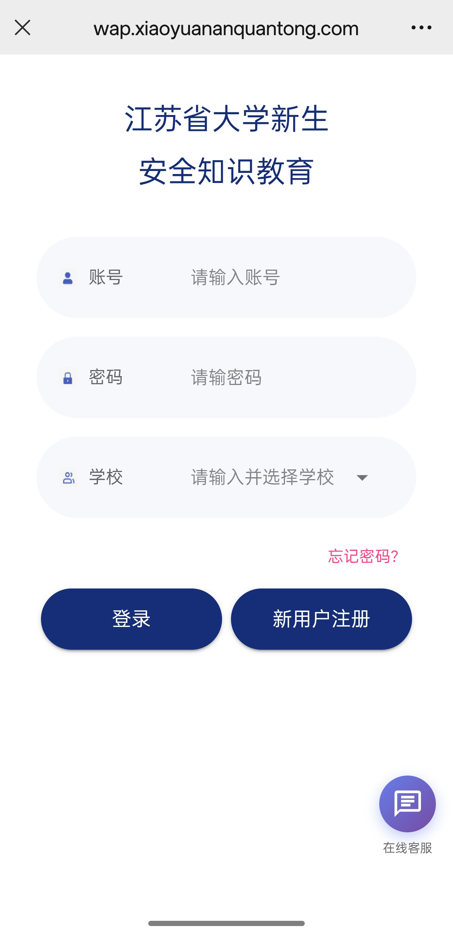
正常登陆，到达平台主界面后获取网页链接发送到电脑，然后退出微信回到reqable
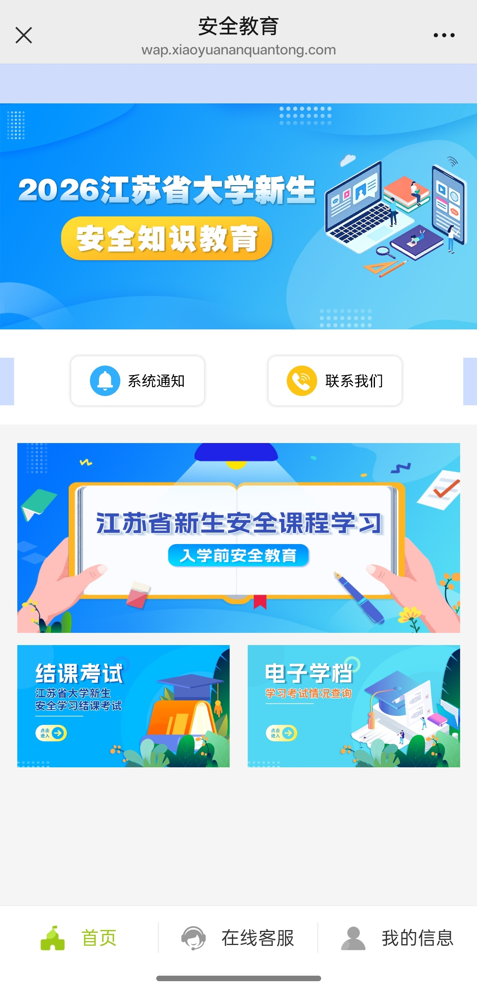
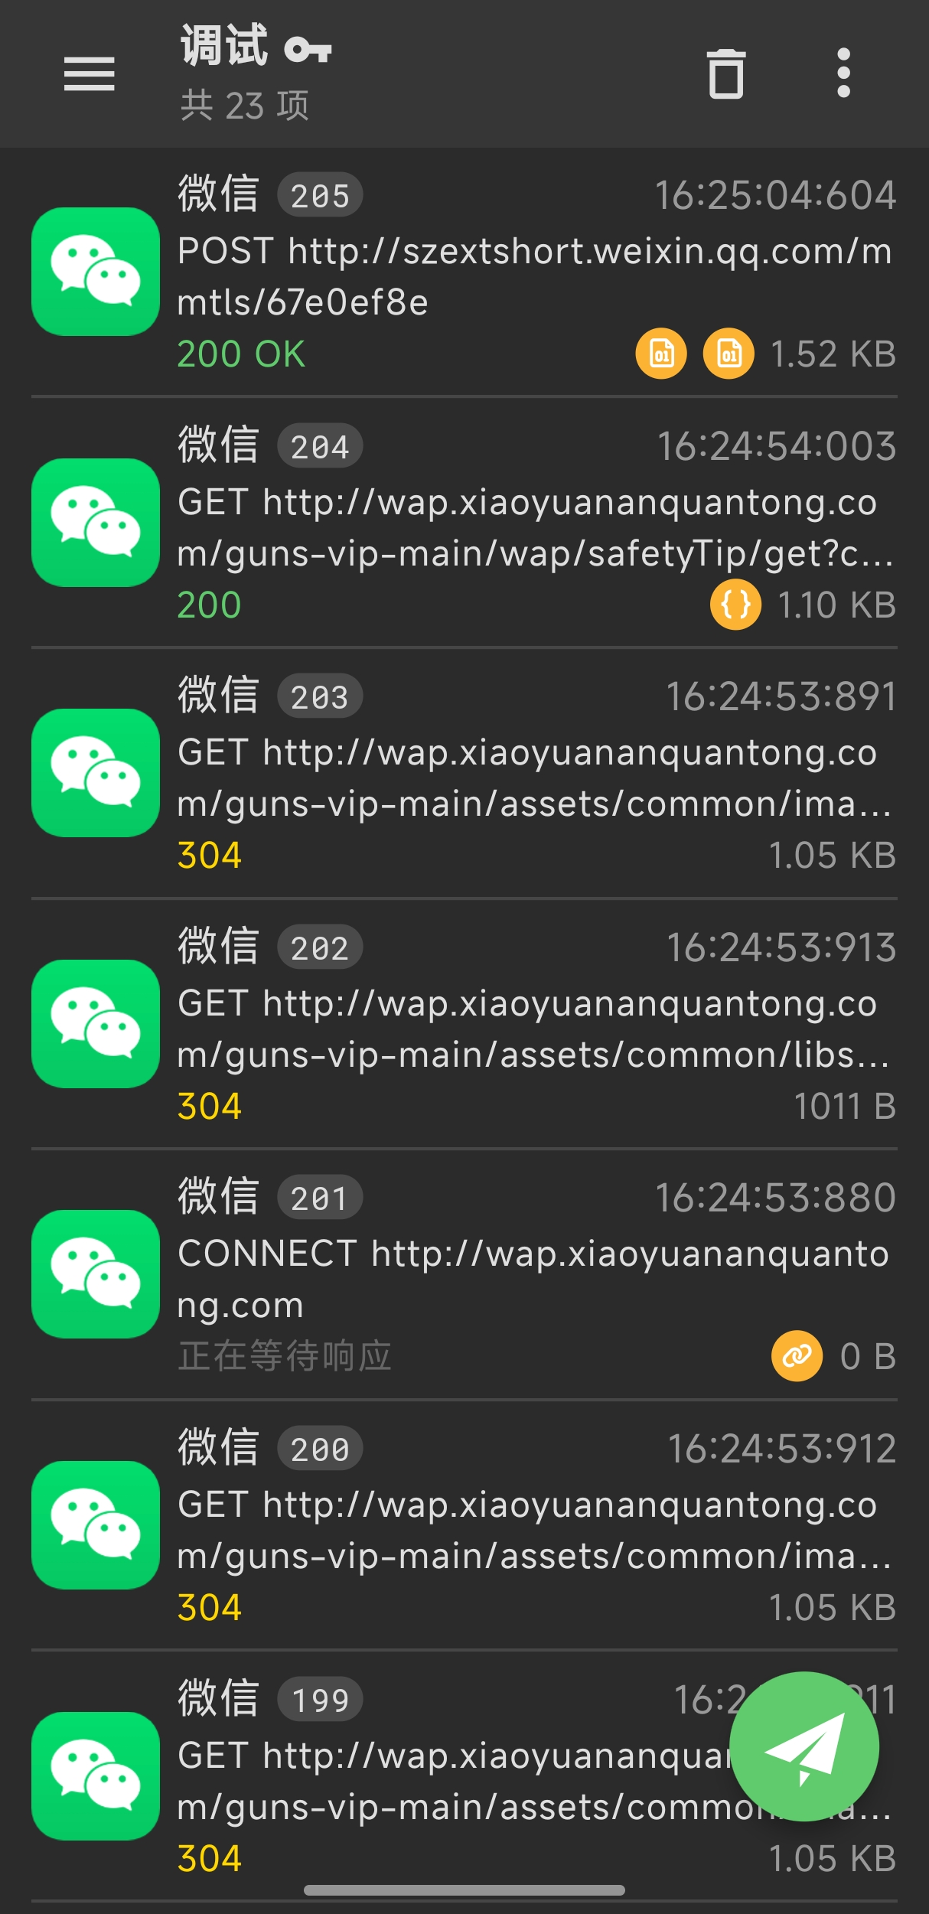
可以看到获取了多个数据包，选择时间较近的，且地址以wap.xiaoyuananquanton.com开头的数据包打开
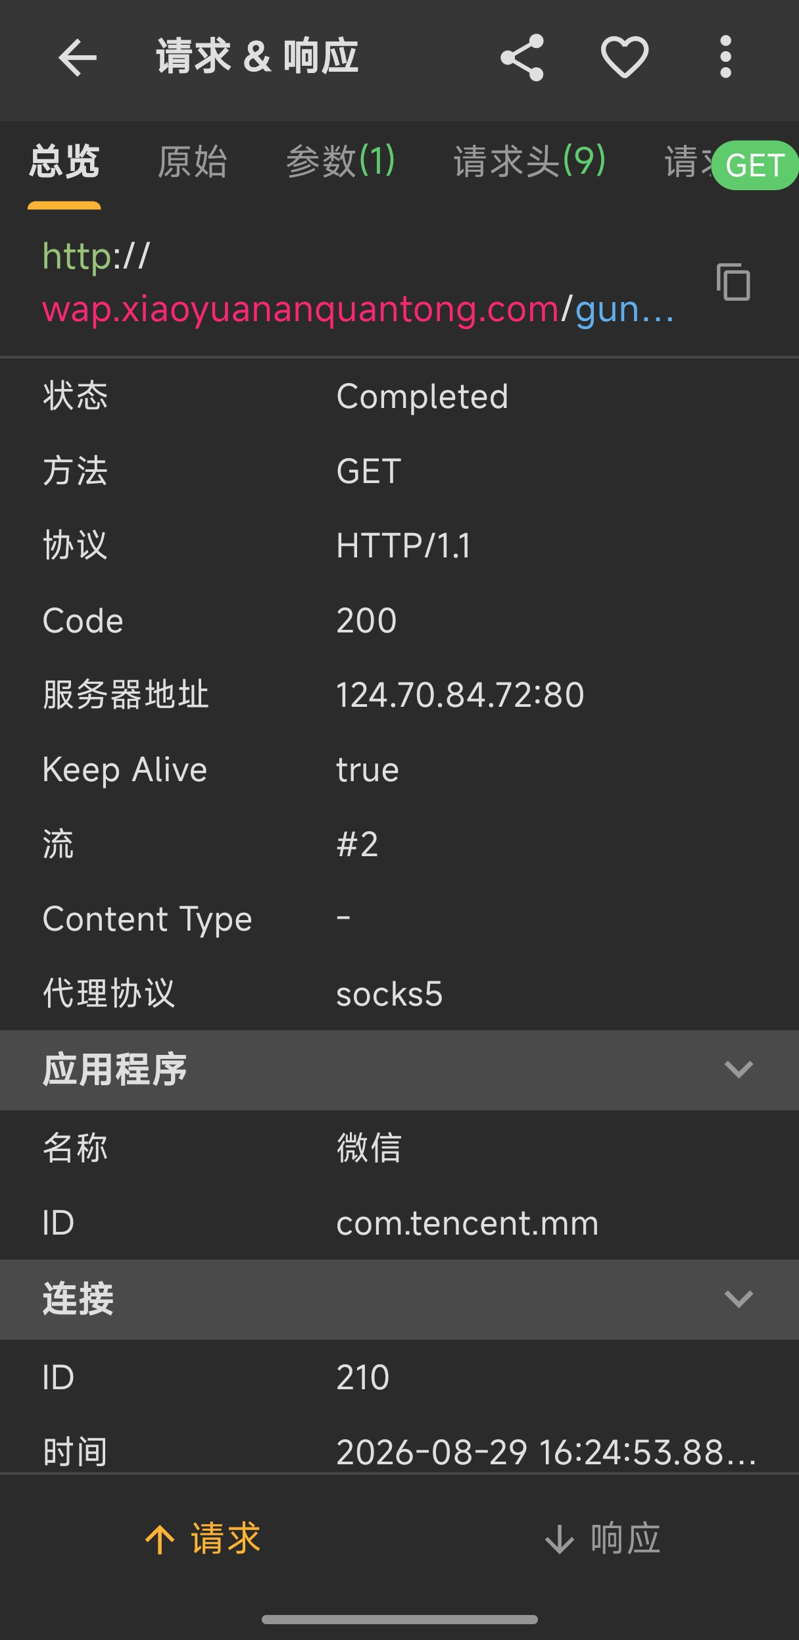
在上方选择原始
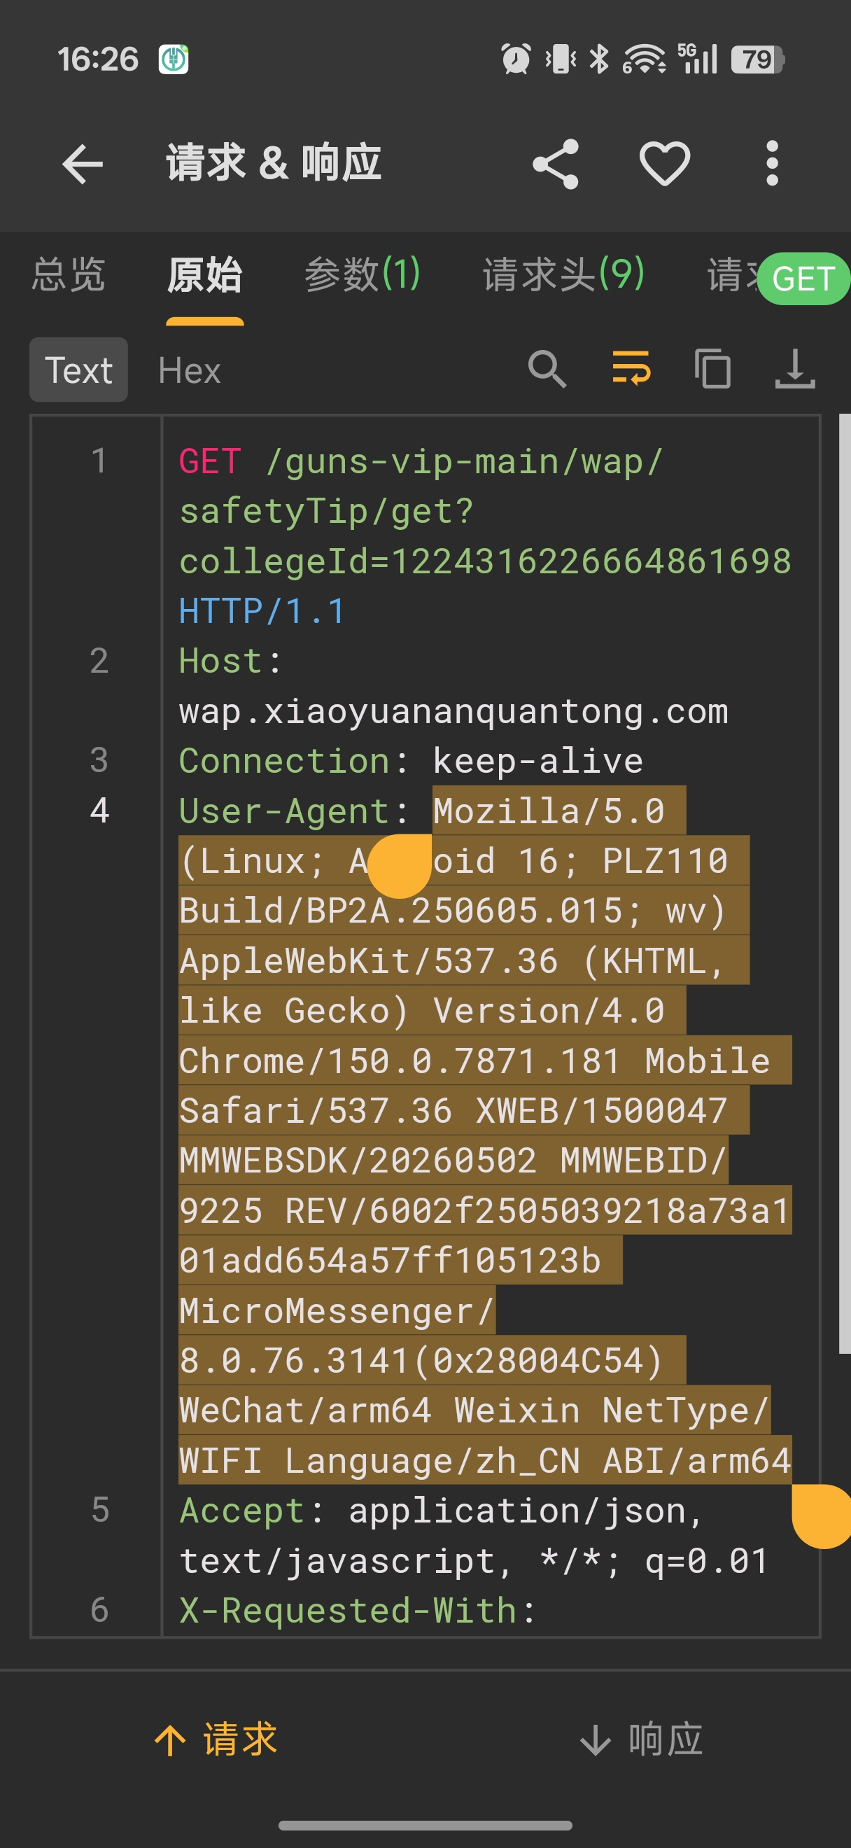
在原始页面选择图上标出的段落并发送到电脑。这就是你的ua

将上方的选项向后拉动选择cookies
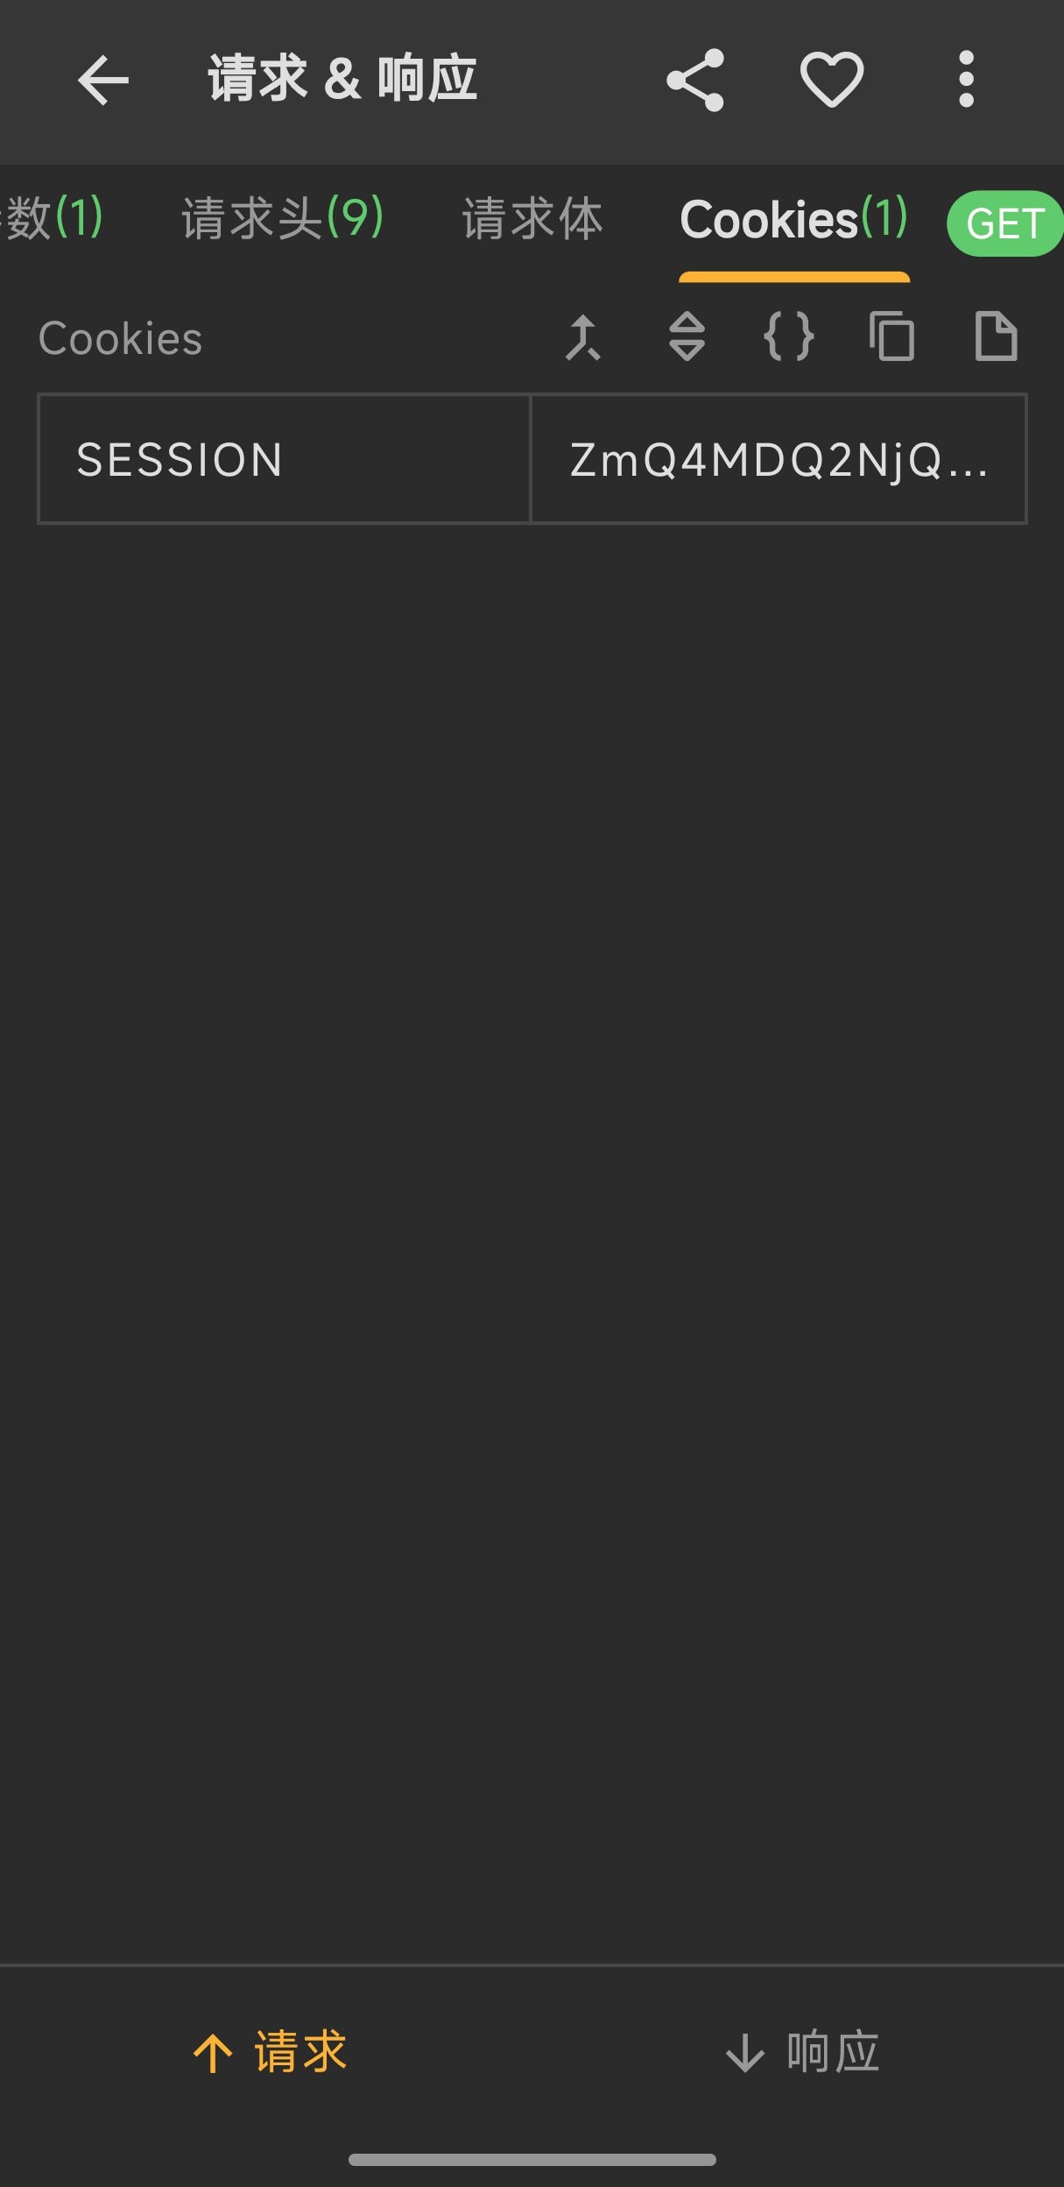
复制session中的内容并发送到电脑，至此手机上的操作结束。

电脑上打开浏览器，输入前文获取的网址，然后按照文章开头的操作即可
注意：正常情况下你获取的网址是如下格式http://wap.xiaoyuananquantong.com/guns-vip-main/wap/jshome?userid=xxxxxxxxxxxxx&ah=xxxxxxxxxxxxxx
你需要将网址改为http://wap.xiaoyuananquantong.com/guns-vip-main/wap/newStudenttest?examClass=20&userid=xxxxxxxxxxxxx&ah=xxxxxxxxxxxxxxx
的样式之后再次在浏览器中访问即可直达正式考试页面。

第三部分：补充说明
关于URL修改是从何得来的，以下是包含网站判断用户是否学习完毕的JavaScript代码，标红部分将会重点说明
layui.use('layer', function () {
var layer = layui.layer;
});
function exam() {
$.ajax({
url: Feng.ctxPath + "/wap/compulsory/list",
type: "post",
data: {name: '', courseType: '1',userId:$("#userId").val(),collegeId:$("#collegeId").val(),ah:$("#ah").val()},
async: true,

success: function (result) {
let data = result.data
if (result.code == 200) {
let num = 0;
for (var i = 0; i < data.length; i++) {

if (data[i].isFinsh == false) {
num++
}
}

if (num > 0) {
return alert("您还未完成课程学习")
} else {
return location.href = "/guns-vip-main/wap/test?examClass=10&userId="+$("#userId").val()+'&ah='+$('#ah').val();
}
}
},
error: function (data) {
}
})

}

function newStudentCompulsory(){
var isFinsh = $('#isFinsh').val();
var sysSource = $('#sysSource').val();
var teacher = $('#isTeacher').val();
// sysSource 20 手机注册用户
if((sysSource && sysSource =='20' )|| (teacher == "true")){
location.href='/guns-vip-main/wap/newStudentCompulsory?courseType=2&userId='+$('#userId').val()+'&collegeId='+$('#collegeId').val()+'&ah='+$('#ah').val();
<!-- if(isFinsh === 'false'){-->
<!-- window.location.href = "/guns-vip-main/wap/newStudenttest?examClass=20&userId="+$('#userId').val();-->
<!-- isFinsh 的值为false代表所有课程都已经学习完了-->
<!-- }else{-->
<!-- location.href='/guns-vip-main/wap/newStudentCompulsory?courseType=2&userId='+$('#userId').val()+'&collegeId='+$('#collegeId').val();-->
<!-- }-->
}else{
return layer.alert("暂无课程学习！")
}
}

function newStudentExam() {
var sysSource = $('#sysSource').val();
var teacher = $('#isTeacher').val();
if((sysSource && sysSource =='20' )|| (teacher == "true")){
$.ajax({
url: Feng.ctxPath + "/wap/newStudentompulsory/list",
type: "post",
data: {name: '', courseType: '2',userId:$("#userId").val(),collegeId:$("#collegeId").val(),ah:$("#ah").val()},
async: true,
success: function (result) {
let data = result.data
if (result.code == 200) {
let num = 0;
for (var i = 0; i < data.length; i++) {

if (data[i].isFinsh == false) {
num++
}
}
if (num > 0) {
return alert("您还未完成新生课程学习")
} else {
return location.href = "/guns-vip-main/wap/newStudenttest?examClass=20&userId="+$("#userId").val()+'&ah='+$('#ah').val();
}

}
},
error: function (data) {
}
})
}else{
return layer.alert("暂无考试！")
}

}

function courseLearn() {
var sysSource = $('#sysSource').val();
var phone = sessionStorage.getItem("phone");
var phoneVal = $("#phone").val()

console.log("phoneVal", phoneVal)
console.log("phone", phone)
//
// if (phone || phoneVal) {
if(sysSource && sysSource =='10' ){
location.href = '/guns-vip-main/wap/compulsory?courseType=1&userId='+$("#userId").val()+'&collegeId='+$("#collegeId").val()+'&ah='+$('#ah').val();
}else{
return layer.alert("暂无课程学习！")
}
// } else {
// return layer.alert("请您绑定手机号后再进行课程学习！")
// }
}

代码中标红的部分是一个if判断，重点关注else部分。该if判断的作用为“若发现服务器返回的请求中有false则弹出提示若无则将页面重定向到正式考试的页面”，由于网站后端并未对正式考试页面的访问做鉴权所以才有可乘之机。


By yzs189

